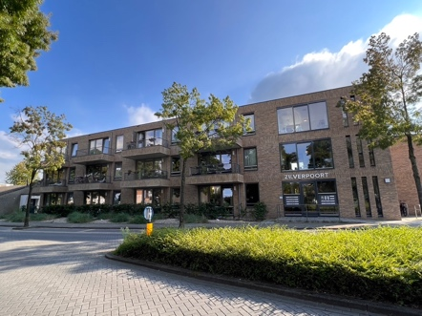

Dagbeleving bij Het Andere Wonen Zilverpoort

wat/waarom: aanbieden van dagbeleving
Bij Het Andere Wonen Zilverpoort wonen mensen met de diagnose dementie zo zelfstandig mogelijk in een eigen appartement. We leven het leven zoals het kan en past, zo gewoon als kan. We zeggen dat we het leven van voor de diagnose, en zoals bewoner dat altijd had, zo veel mogelijk willen laten doorgaan als ze bij Zilverpoort komen wonen. Het is natuurlijk niet helemaal hetzelfde want bij Zilverpoort zijn 24 uur per dag mensen aanwezig die hen ondersteunen.
Wat wij belangrijk vinden is dat we van de dag een ‘zo mooi mogelijke dag’ willen maken. Gelukkig is het nog steeds mogelijk om een zinvolle en leuke dag te hebben. Sterker nog, dit is juist van groot belang! Dit zorgt er namelijk ook voor dat iemand zich gelukkiger voelt en een gevoel van eigenwaarde blijft houden, ze doen er nog steeds toe.

Dat gevoel van ‘ertoe doen en erbij horen’ willen we meer mensen geven. We worden steeds ouder en dit betekent ook dat meer mensen een vorm van geheugenproblematiek krijgen. Zo zijn er in Nederland veel mensen met de diagnose dementie, die nog zelfstandig wonen. En dat gaat vaak goed. Maar zij hebben wel behoefte aan aandacht en structuur. Zij vinden het fijn om dingen te doen of juist om gezellig onder de mensen te zijn zonder zelf van alles te moeten. Die aandacht kan niet altijd gegeven worden door mantelzorgers of het netwerk van mensen om hen heen.

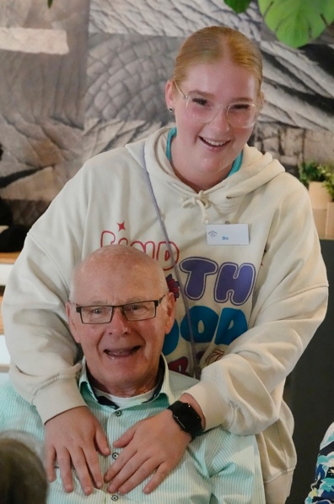

Vandaar dat we vanaf medio juli ‘vaste bezoekers’ gaan verwelkomen bij Zilverpoort op de Maaspoort in Den Bosch in de vorm van dagbeleving. Dat gevoel van samen ertoe doen, willen we met meer mensen delen. Voor mantelzorgers/familie is het ook fijn om te weten dat iemand met plezier onder de mensen is, het ondersteunt hen in de aandacht voor hun persoon met dementie en ontlast hen ook enigszins.

Tijdens de dagbeleving genieten bewoners en onze vaste bezoekers gezamenlijk van een fijne invulling van de dag. We laten iedereen zoveel mogelijk bepalen wat hij of zij wil en kan doen. Begeleiding wordt naar behoefte ingezet. De dagbeleving heeft als uitgangspunt dat wij iedereen geluksmomenten willen bezorgen. We laten iedereen zoveel mogelijk zichzelf zijn. Voor de ene persoon zit het geluk in creatieve activiteiten, het volgen van het nieuws of een wandeling in de buitenlucht. Voor een ander zit geluk eerder in het luisteren van muziek of het maken van een puzzel. We maken een leuke
dag waarin structuur helpt om je thuis te voelen en waarbij bewoners en vaste bezoekers ook samen dingen ondernemen.
Ons streven is dat bezoekers zich ‘thuis’ voelen, zich veilig en zinvol voelen in een huiselijke, warme en gezellige omgeving. Dat is geluk!

Voor wie: mensen met geheugenproblematie/dementie en een WLZ indicatie, wonend in Den Bosch, Hedel, Empel, Rosmalen. Omdat wij een rol lokale spelen nodigen wij ook zeker mensen uit die wonen op de Maaspoort.

Wanneer: de dagbeleving bieden wij aan op maandag, woensdag en vrijdag. Beginnend vanaf 10 uur tot na het avondeten (zo rond 7 uur).
Deel van de dag is van 10 -14.30 uur (dagdeel 1) en dan 14.30 -19 uur (dagdeel 2). Incl. warme maaltijd om 12.30 uur bij dagdeel 1 en uitgebreide broodmaaltijd incl soep of ander warm onderdeel bij dagdeel 2.

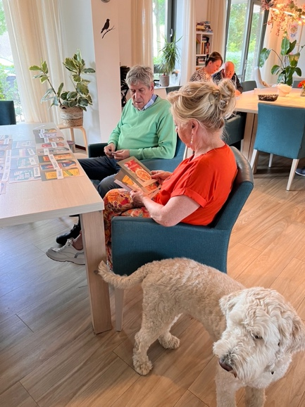
Hoe: dagbeleving met een programma dat deels ingevuld is en deels kijken we naar wat mensen willen (zie wat hierboven). De vaste bezoekers zijn samen met een medewerker (coach) van Zilverpoort, die exclusief aanwezig is voor de dagbeleving. Daarnaast werken bij Zilverpoort altijd veel medewerkers, omdat wij aandacht voor iedereen hoog in het vaandel hebben staan. En het mooie is dat de wisselwerking tussen alle mensen zorgt voor het ‘samen en erbij horen gevoel’.

Bijzondere samenstelling van een groep is ook mogelijk: denk daarbij aan 1 keer per 2 weken of per maand een

speciale ‘mannendag’. Deze dag is speciaal bedoeld voor mannen die in de reguliere dagbeleving te weinig aansluiting vinden. Activiteiten die dag kunnen bestaan uit klusjes samen doen, zelf klussen met hout, biljarten in het buurtcentrum, krant lezen, sport kijken etc.

Mensen moeten zelf in staat zijn naar Zilverpoort te komen (bv met familie of via deeltaxi). We gaan mee in het ritme van de bewoners waarbij we zowel in de tuinkamer van Zilverpoort zijn als in de gemeenschappelijke huiskamer. De maaltijd is altijd in de gemeenschappelijke huiskamer van Zilverpoort.

Bij de dagbeleving bestaat de groep 4 of 5 personen (als 3 mensen zich hebben aangemeld gaan we starten maar zoeken er nog een 4e persoon bij).

Financiering:
vanuit de WLZ indicatie (omgezet in een PGB budget).
Tarief: begeleiding groep, € 70 per dagdeel

Voor meer informatie:
Neem contact op met Sibylla en Eric de Haas, 06-5123 0408 of 06-8360 4643
email: zilverpoort@hetanderewonen.nl

